TwinCAT HMI Echart实现显示24小时数据

作者：范小军
职务：风电部 技术工程师
公司：BECKHOFF中国
邮箱：x.fan@beckhoff.com.cn
日期：2022-12-26
摘 要：
显示24小时数据的波形图，两种方式进行显示，plc代码中提供单个的数据，在js代码中进行数据处理，这样显示的数据在HMI界面加载的数据就是从0开始然后再加载，第二种方式是通过plc代码中的数组去实现。

附 件：
序 号 | 文件名 | 备注
1 | Echart显示24小时数据.zip | 例程汇总
2 | TcHmiProject_Linechart2.zip | 2.2节例程
3 | TcHmiProject_Linechart3.zip | 2.3节例程

历史版本：

免责声明：
我们已对本文档描述的内容做测试。但是差错在所难免，无法保证绝对正确并完全满足您的使用需求。本文档的内容可能随时更新，如有改动，恕不事先通知，也欢迎您提出改进建议。

参考信息：

目 录

1. 方式一：通过js处理数据然后显示 3
2. 方式二：通过plc代码实现 6
2.1. PLC代码处理 6
2.2. Js代码通过计时器实现 7
2.3. Js代码通过watch实现 9

方式一：通过js处理数据然后显示
通过js语言实现，将plc采集的数据通过数组的移位进行处理，首先移位然后再进行数据的压栈操作实习数据的动态显示。

var chartDom = document.getElementById('TcHmiContainer');
var myChart = echarts.init(chartDom);
var option;
var PLCvalue2;
var PLCvalue1;

var Xname = [];
var data = [];
var data1 = [];
var counter = 0;
var dataname;

for (var i = 0; i < 1440; i++) { //初始化x轴的数据，可以根据实际情况设置1440数值的大小设置x轴坐标显示的。
var d = new Date();
Xname[i] = d.getHours() + ':' + d.getMinutes();
data[i] = 0;//sy;ValMath.random() * 21;
data1[i] = 0;
}

var symbol = new TcHmi.Symbol('%s%PLC1.MAIN.Power1%/s%');
var destroySymbol = symbol.watch(function (data) {
if (data.error === TcHmi.Errors.NONE) {
// Handle result value...
PLCvalue1 = data.value;

// console.log(value);
} else {
// Handle error...
}
// Stop watch inline
// data.destroy(); // Call the destroy function inline to stop the watch and free resources.
});
var symbol = new TcHmi.Symbol('%s%PLC1.MAIN.Power2%/s%');
var destroySymbol = symbol.watch(function (data) {
if (data.error === TcHmi.Errors.NONE) {
// Handle result value...
PLCvalue2 = data.value;

// console.log(value);
} else {
// Handle error...
}
// Stop watch inline
// data.destroy(); // Call the destroy function inline to stop the watch and free resources.
});

option = {
title: {
text: '功率曲线'
},
tooltip: {
trigger: 'axis'
},
legend: {
data: ['功率1', '功率2']
},
grid: {
left: '3%',
right: '4%',
bottom: '3%',
containLabel: true
},
//toolbox: {
// feature: {
// saveAsImage: {}
// }
//},
dataZoom: [
{
show: true,
realtime: true,
start: 80,
end: 100
},
{
type: 'inside',
realtime: true,
start: 65,
end: 85
}
],
xAxis: {
type: 'category',
boundaryGap: false,
data: Xname
},
yAxis: {
type: 'value'
},
series: [
{
name: '功率1',
type: 'line',
//stack: 'Total',
data: data,
smooth: true
},
{
name: '功率2',
type: 'line',
//stack: 'Total',
data: data1,
smooth: true,
}
]
};
intervalId = setInterval(function () {
var d = new Date();
Xname.shift();
Xname.push(d.getHours() + ':' + d.getMinutes());
data.shift();
data.push(PLCvalue1);
data1.shift();
data1.push(PLCvalue2);
myChart.setOption({
series: [
{
data: data
},
{
data: data1
}
]
});
// myChart.setOption(option);
}, 1000);
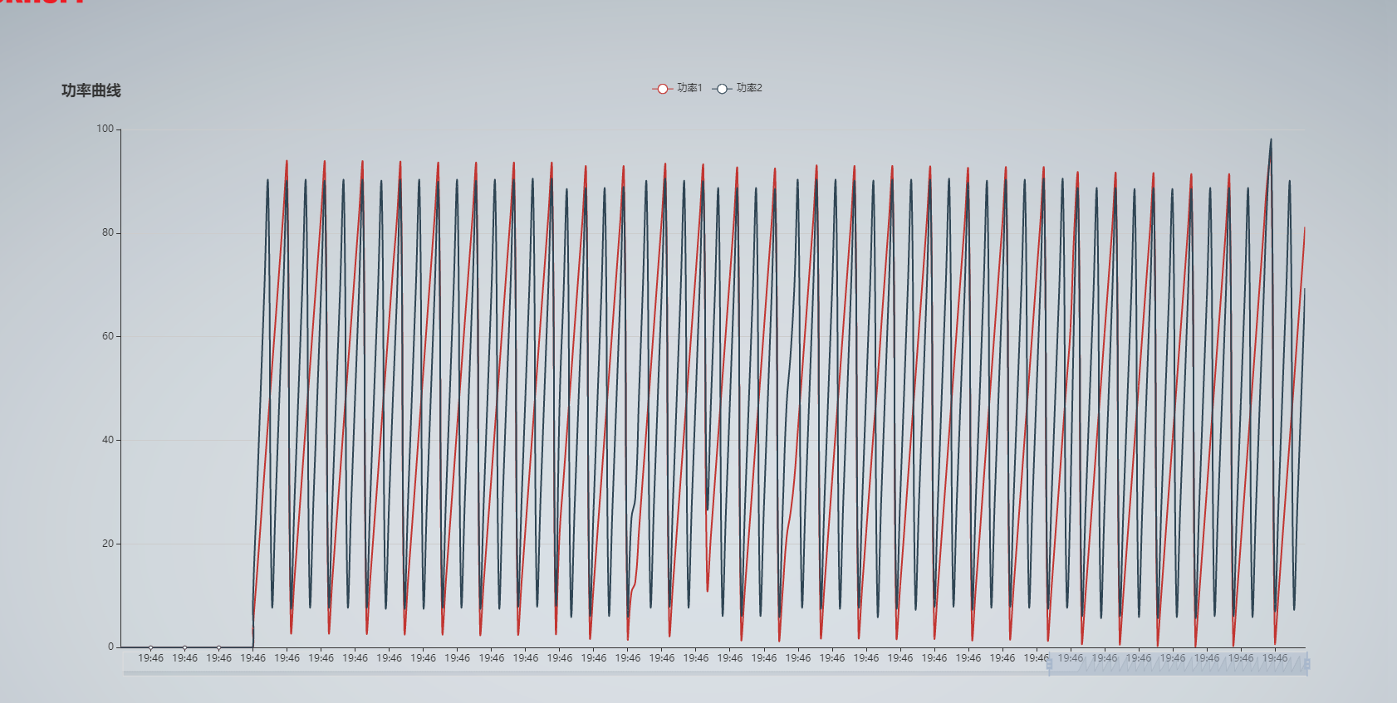

方式二：通过plc代码实现
在PLC中将数据进行处理，然后直接再Echart图表中显示。

PLC代码处理
PROGRAM MAIN
VAR
Power1 :LREAL;
Power2 :LREAL;
bBool AT%Q* :BOOL;
counter :INT ;
yAxis : ARRAY [0..99] OF REAL;
XAxis : ARRAY [0..99] OF STRING;
myGETSYSTEMTIME: GETSYSTEMTIME;
myFileTime : T_FILETIME;(*获取格林威治时间后要加上时区的偏移，部分国家还存在夏令时调整*)
myFileTime_ul:T_LARGE_INTEGER;
myCurTime :Timestruct;
myCurDT : DT;
ul_8h:T_LARGE_INTEGER:=(dwHighPart:=16#43,dwLowPart:=16#0E234000); (*8 hours time zone*)
TimeStamp:STRING(60);
TimeStamp1:STRING(20);
TimewHour:STRING(10);
TimewMinute:STRING(10);
TimewSecond:STRING(10);
ton1:Tc2_Standard.TON;
END_VAR
TimewHour:=WORD_TO_STRING(myCurTime.wHour); //myCurTime WORD_TO_STRING
TimewMinute :=WORD_TO_STRING(myCurTime.wMinute);
TimewSecond := WORD_TO_STRING(myCurTime.wSecond);
TimeStamp1 :=CONCAT(TimewHour,':');
TimeStamp1:=CONCAT(TimeStamp1,TimewMinute);
TimeStamp1:=CONCAT(TimeStamp1,':');
TimeStamp1:=CONCAT(TimeStamp1,TimewSecond);

counter:=counter+1;
Power1 :=Power1 +0.1;
IF Power1 >100 THEN
Power1 :=0;
END_IF
Power2 :=Power2 +0.2;
IF Power2 >100 THEN
Power2 :=0;
END_IF
ton1(IN:=TRUE , PT:=T#1S , Q=> , ET=> ); //实现数据的1s移位1次
IF ton1.Q THEN
XAxis[99]:=TimeStamp1;
yAxis[99] :=Power2;
FOR i:=0 TO 98 DO
yAxis[i] :=yAxis[i+1];
XAxis[i] :=XAxis[i+1];
END_FOR
ton1(IN:=FALSE , PT:=T#1S , Q=> , ET=> );
END_IF

Js代码通过计时器实现
var chartDom = document.getElementById('TcHmiContainer_10');
var myChart = echarts.init(chartDom);
var option;
var Xname = [];
var data1 = [];
//
/// for (var i = 0; i < 100; i++) {
// var d = new Date();
/// Xname[i] = d.getHours() + ':' + d.getMinutes() + ':' + d.getSeconds();
// data[i] = 0;//sy;ValMath.random() * 21;
// data1[i] = 0;
/// } %s%PLC1.MAIN.XAxis%/s%
//%s%PLC1.MAIN.aPoints%/s%
var symbol = new TcHmi.Symbol('%s%PLC1.MAIN.XAxis%/s%');
var destroySymbol = symbol.watch(function (data) {
if (data.error === TcHmi.Errors.NONE) {
// Handle result value...
Xname = data.value;
// console.log(value);
} else {
// Handle error...
}
// Stop watch inline
// data.destroy(); // Call the destroy function inline to stop the watch and free resources.
});
var symbol = new TcHmi.Symbol('%s%PLC1.MAIN.yAxis%/s%');
var destroySymbol = symbol.watch(function (data) {
if (data.error === TcHmi.Errors.NONE) {
// Handle result value...
data1 = data.value;
// console.log(value);
} else {
// Handle error...
}
// Stop watch inline
// data.destroy(); // Call the destroy function inline to stop the watch and free resources.
});
option = {
title: {
text: '风速（m/s）'
},
tooltip: {
trigger: 'axis'
},
grid: {
left: '2%',
right: '2%',
bottom: '0%',
containLabel: true
},
xAxis: {
type: 'category',
boundaryGap: false,
data: Xname
},
yAxis: {
min:0, //取0为最小刻度
max: 100, //取100为最大刻度
type: 'value'
},
series: [
{
name: '功率1',
type: 'line',
//stack: 'Total',
data: data1,
smooth: true
},

]
};
intervalId = setInterval(function () {
myChart.setOption({
xAxis: {
data: Xname
},
series: [
{
data: data1
}

]
});
// myChart.setOption(option);
}, 1000);
option && myChart.setOption(option);

Js代码通过watch实现
var symbol = new TcHmi.Symbol('%s%PLC1.MAIN.yAxis%/s%');
var destroySymbol = symbol.watch(function (data) {
if (data.error === TcHmi.Errors.NONE) {
// Handle result value...
data1 = data.value;
myChart.setOption({
xAxis: {
data: Xname
},
series: [
{
data: data1
}

]
});
// console.log(value);
} else {
// Handle error...
}
// Stop watch inline
// data.destroy(); // Call the destroy function inline to stop the watch and free resources.
});
具体代码如下：
var chartDom = document.getElementById('TcHmiContainer_10');
var myChart = echarts.init(chartDom);
var option;
var Xname = [];
var data1 = [];
//
/// for (var i = 0; i < 100; i++) {
// var d = new Date();
/// Xname[i] = d.getHours() + ':' + d.getMinutes() + ':' + d.getSeconds();
// data[i] = 0;//sy;ValMath.random() * 21;
// data1[i] = 0;
/// } %s%PLC1.MAIN.XAxis%/s%
//%s%PLC1.MAIN.aPoints%/s%
var symbol = new TcHmi.Symbol('%s%PLC1.MAIN.XAxis%/s%');
var destroySymbol = symbol.watch(function (data) {
if (data.error === TcHmi.Errors.NONE) {
// Handle result value...
Xname = data.value;
// console.log(value);
} else {
// Handle error...
}
// Stop watch inline
// data.destroy(); // Call the destroy function inline to stop the watch and free resources.
});
option = {
title: {
text: '风速（m/s）'
},
tooltip: {
trigger: 'axis'
},
grid: {
left: '2%',
right: '2%',
bottom: '0%',
containLabel: true
},
xAxis: {
type: 'category',
boundaryGap: false,
data: Xname
},
yAxis: {
min:0, //取0为最小刻度
max: 100, //取100为最大刻度
type: 'value'
},
series: [
{
name: '功率1',
type: 'line',
//stack: 'Total',
data: data1,
smooth: true
},

]
};

var symbol = new TcHmi.Symbol('%s%PLC1.MAIN.yAxis%/s%');
var destroySymbol = symbol.watch(function (data) {
if (data.error === TcHmi.Errors.NONE) {
// Handle result value...
data1 = data.value;
myChart.setOption({
xAxis: {
data: Xname
},
series: [
{
data: data1
}

]
});
// console.log(value);
} else {
// Handle error...
}
// Stop watch inline
// data.destroy(); // Call the destroy function inline to stop the watch and free resources.
});

// intervalId = setInterval(function () {

// myChart.setOption(option);
// }, 1000);
option && myChart.setOption(option);

上海（ 中国区总部）
中国上海市静安区汶水路 299 弄 9号（市北智汇园）
电话: 021-66312666

北京分公司
北京市西城区新街口北大街 3 号新街高和大厦 407 室
电话: 010-82200036 邮箱: beijing@beckhoff.com.cn

广州分公司
广州市天河区珠江新城珠江东路32号利通广场1303室
电话: 020-38010300/1/2 邮箱: guangzhou@beckhoff.com.cn

成都分公司
成都市锦江区东御街18号 百扬大厦2305 室
电话: 028-86202581 邮箱: chengdu@beckhoff.com.cn

  请用微信扫描二维码  通过公众号与技术支持交流 | 倍福官方网站：  https://www.beckhoff.com.cn  在线帮助系统：  https://infosys.beckhoff.com/index_en.htm
倍福虚拟学院：
https://tr.beckhoff.com.cn/

招贤纳士：job@beckhoff.com.cn
技术支持：support@beckhoff.com.cn
产品维修：service@beckhoff.com.cn
方案咨询：sales@beckhoff.com.cn

